Liebe Kolleginnen und Kollegen,

im Januar dieses Jahres sind wir mit der Neuorganisation unseres Ablagesystems gestartet. Im Rahmen eines Arbeitskreises und mit Unterstützung der Internen Beratung haben wir im Rahmen von Workshops die Grundlagen und die neue Struktur der Ablage erarbeitet. Parallel dazu wurde unsere alte Ablage bereits aufgeräumt. Nur die wirklich aktuellen Dokumente und - soweit erforderlich - nützliche Archiv-Dokumente werden in dem neuen Ablagesystem enthalten sein. Alle fachlichen Informationen werden gebündelt und einheitlich unter den jeweiligen Ordnern der Fachbereiche zur Verfügung stehen.
Die Teamablagen dienen ausschließlich für die Ablage organisatorischer teaminterner Inhalte.

Um eine langfristige hohe Qualität der Ablage sicherzustellen, wurden feste Verantwortlichkeiten und Qualitätsstandards erarbeitet.

Wann steht die neue Ablage zur Verfügung?

Die Übertragung der Dokumente von der alten in die neue Ablage erfolgt am 15.03.2016. An diesem Tag wird Ihnen daher die bisherige Ablage nicht zur Verfügung stehen. Ab 16.03.2016 können Sie dann auf die neue Ablage „D25102-JC-LG“ zugreifen.

Wie sieht die neue Ablage aus?

Sie werden dort eine neue „sprechende“ Ablagestruktur vorfinden, die wir Ihnen gerne an dieser Stelle schon einmal vorstellen möchten.
Die oberste Ordnerstruktur wird bestehen aus:
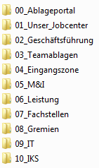

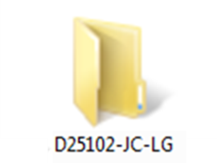

Wie können die benötigten Dokumente und Informationen schnell gefunden werden?

Damit Sie noch schneller auf alle von Ihnen benötigten aktuellen Informationen und Dokumente zugreifen können, stellen wir Ihnen mit der neuen Ablage ab 16.03.2016 ein Ablageportal zur Verfügung. Über dieses Portal können Sie schnell auf alle Inhalte der Ablage ohne Zeitverlust zugreifen. Auch nützliche Links und aktuelle Informationen aus unserem Jobcenter stellen wir Ihnen über das Ablageportal zur Verfügung. Bitte nutzen Sie dieses Arbeitsmittel aktiv! Das Portal wird Ihnen im Ordner „00_Ablageportal“ zur Verfügung stehen. Leider ist es technisch nicht möglich, Ihnen automatisch ein Ikon für dieses Arbeitsmittel auf dem Desktop zu installieren. Daher möchten wir Sie bitten, für einen schnellen Zugriff direkt eine Verknüpfung auf Ihrem Desktop einzurichten.

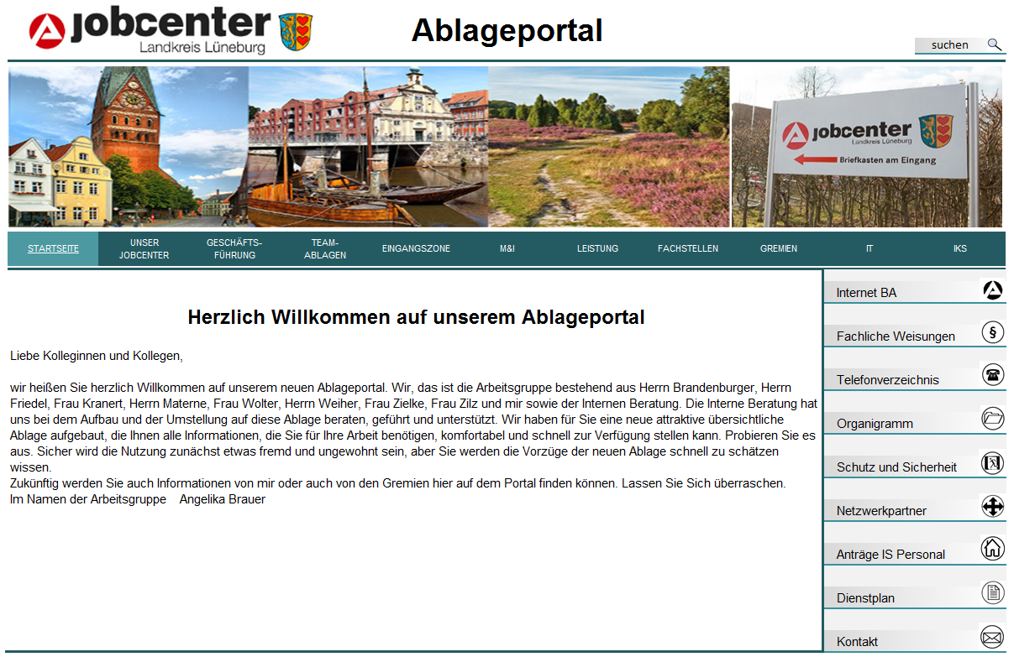
Ansicht der aktuellen Startseite unseres Ablageportals:

Anleitung zur Einrichtung der Verknüpfung
Öffnen Sie die neue Ablage und den Ordner „00_Ablageportal“
Verkleinern Sie ggf. die Ordneransicht, damit Sie freie Sicht auf eine Stelle des Desktops haben.
Klicken Sie jetzt mit der rechten Maustaste auf die Datei „Ablageportal.xltm“. Halten Sie die Maustaste gedrückt und ziehen Sie die Datei auf den Desktop („drag&drop“).
Lassen Sie die rechte Maustaste los. Gleich danach erscheint ein Menü, in dem Sie auf Verknüpfungen hier erstellen klicken.
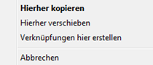

Nun können Sie über das Anklicken der Verknüpfung jederzeit schnell die aktuelle Version des Portals von Ihrem Desktop aus starten.

Unser neues Ablagesystem soll uns allen langfristig als praxisnahes aktuelles Arbeitsmittel für die tägliche Aufgabenerfüllung zur Verfügung stehen und als Basis für unser jobcenterinternes Wissensmanagement dienen. Daher möchten wir Sie bitten, Auffälligkeiten, Anregungen oder Fragen zur Ablage und zum Portal an Ihre Teamleitungen weiterzuleiten. Herzlichen Dank!

Mit freundlichen Grüßen
Angelika Brauer im Namen der Projektgruppe.

